DAFTAR PUSTAKA
Akbar, S. (2017). Instrumen Perangkat Pembelajaran. Bandung: Remaja Rosda Karya.

Darmayanti. (2022). Pengembangan Bahan Ajar Berbasis Kearifan Lokal Bumi Teuku Umar di SD Negeri Gunongtarok Aceh Barat. Skripsi. Fakultas Tarbiyah dan Keguruan Universitas Islam Negeri Ar-Raniry Banda Aceh.

Endang Susilowati. 2018. Peningkatan Aktivitas dan Hasil Belajar Matematika Siswa SD Melalui Model Realistic Mathematic Education (RME) Pada Siswa Kelas IV Semester I Di SD Negeri 4 Kradenan Kecamatan Kradenan Kabupaten Grobogan Tahun Pelajaran 2017/2018. Jurnal Pinus, Vol. 4, No. 1, (2018). h. 45-46.

Febriansyah Nur Arifin, Victoria Karjiyati & Neza Agusdianita. 2022. Pengembangan Bahan Ajar Matematika Berbasis Realistic Mathematics Education untuk Menumbuhkan Kemampuan Literasi Matematika pada Siswa Kelas IV SDN Bengkulu Utara. Juridikdas (Jurnal Riset Pendidikan Dasar) Vol. 5, No. 1.

Febriana Saputri, Jazim & Ira Vahlia. 2020. Pengembangan Bahan Ajar Matematika Menggunakan Pendekatan Realistic Mathematic Education (RME). EMTEKA: Jurnal Pendidikan Matematika Volume 1 Nomor 1.

Fitriani Nur & Masita, Pengembangan Pemelajaran Matematika. (2022). Makasar: Nas Media Indonesia.

Hamzah, A. 2019. Metode Penelitian dan Pengembangan Research & Development. Malang : Literasi Nusantara.

Hanik Nurani. 2019. Keefektifan RME dan PBL Berbasis Literasi Matematis Terhadap Hasil Belajar Matematika Siswa Kelas IV SDN Gugus Srikandi Kecamatan Gunungpati Kota Semarang. Skripsi. Jurusan Pendidikan Guru Sekolah Dasar Fakultas Ilmu Pendidikan Universitas Negeri Semarang.

Hutagalung, A.P & Silalahi, B. 2023. Pengembangan Bahan Ajar Modul Berbasis Kontekstual Pada Tema Peduli Terhadap Makhluk Hidup Kelas IV SD. JIP: Jurnal Inovasi Penelitian Vol. 3 No. 9.

Kristi Yani. 2021. Penerapan Model Pembelajaran Realistik Mathematic Education (RME) Dengan Berbantuan Alat Peraga Untuk Meningkatkan Hasil Belajar Matematika. Skripsi. Fakultas Tarbiyah dan Keguruan Universitas Islam Negeri Raden Intan Lampung.

Lukman, Nurul Hidayah Ilyas & Wawan Krismanto. 2023. Penerapan Model Pembelajaran Realistic Mathematics Education (RME) dalam Meningkatkan Hasil Belajar Matematika di Kelas IV UPT SD Negeri 4 Massepe Kabupaten Sidrap. JUARA SD: Jurnal Pendidikan dan Pembelajaran Sekolah Dasar Volume 2 Nomor 2.

Nova Sari. 2021. Pengembangan Media Pembelajaran Animasi Berbasis Macromedia Flash Pada Materi Operasi Hitung Bilangan Cacah di KELAS III MIN 11 Aceh Tengah. Skripsi. Fakultas Tarbiyah dan Keguruan Universitas Islam Negeri Ar-Raniry Banda Aceh.

Nur Amaliyah Harapah, 2018. Efektifitas Penggunaan Pendekatan RME (Realistic mathematic Education) Terhadap Kemampuan Penalaran matematis Siswa Dikelas XI SMA Negeri 7 Padang Sidimpuan. Jurnal Mathedu (Matematika Education), Vo. 1, No. 2, h. 68.

Nur Hidayah, Sumarno, Ida Dwijayanti. (2023). Analisis Bahan Ajar terhadap Kebutuhan Guru dan Peserta Didik Kelas V. Jurnal Ilmiah Pendidikan Dasar p-ISSN: 2354-9580 Volume X Number 2.

Panggabean, N. H., & Danis, A. (2020). Desain Pengembangan Bahan Ajar Berbasis Sains (J. Simarmata (ed.); 1 ed.). Yayasan Kita Menulis.

Sari, Fransiska Faberta Kencana, Firosalia Kristin, and Indri Anugraheni. (2019) "Keefektifan Model Pembelajaran Inquiry dan Discovery Learning Bermuatan Karakter terhadap Keterampilan Proses Ilmiah Siswa Kelas V dalam Pembelajaran Tematik." Jurnal Pendidikan Dasar Indonesia 4.1: hal. 1-7.

Sepna Gitnita, Zulhendri Kamus, Gusnedi. 2018. “Analisis Validitas, Praktikalitas, dan Efektivitas Pengembangan Bahan Ajar Terintegrasi Konten Kecerdasan Spiritual Pada Materi Fisika Tentang Vektor dan Gerak Lurus”. Jurnal Pillar of Physics Education, Vol 11. No 2.

Sul Apriliani, Sayidiman, Andi Dewi Riang Tati. 2022. Penerapan Model Realistic Mathematic Education (RME) Untuk Meningkatkan Hasil Belajar Matematika Siswa Kelas V SDN No. 48 Inpres Galung Utara Kecamatan Banggae Kabupaten Majene. PINISI JOURNAL OF EDUCATION Vol. 2 No. 1.

Sumianto. 2018. Penerapan Pendekatan Matematika Realistik (PMR) Untuk Meningkatkan Hasil Belajr Matematika Siswa Kelas V Al-Azim SDIT raudatur Rahmah Pekan Baru. Jurnal Basicedu. Vol. 2, No. 1 h. 52.

Trinil Wigati. 2020. Analisis Kemampuan Literasi Matematika Siswa SD Pada Pembelajaran Contextual Teaching and Learning (CTL) Pendekatan PMRI. Tesis. Program Studi Pendidikan Dasar Pascasarjana Universitas Negeri Semarang.

Ulia, N., Ismiyanti, Y., & Setiana, L. N. (2019). Meningkatkan Literasi Melalui Bahan Ajar Tematik Saintifik Berbasis Kearifan Lokal. Jurnal Inovasi Hasil Pengabdian Masyarakat (JIPEMAS), 2(2), 150–160.

Yolanda Oktaufika, Nuhyal Ulia, Jupriyanto. 2023. Analisis Kemampuan Literasi Matematika Siswa Kelas V pada Materi Pecahan. JURNAL ILMIAH SULTAN AGUNG Universitas Islam Sultan Agung Semarang.

Lampiran 1
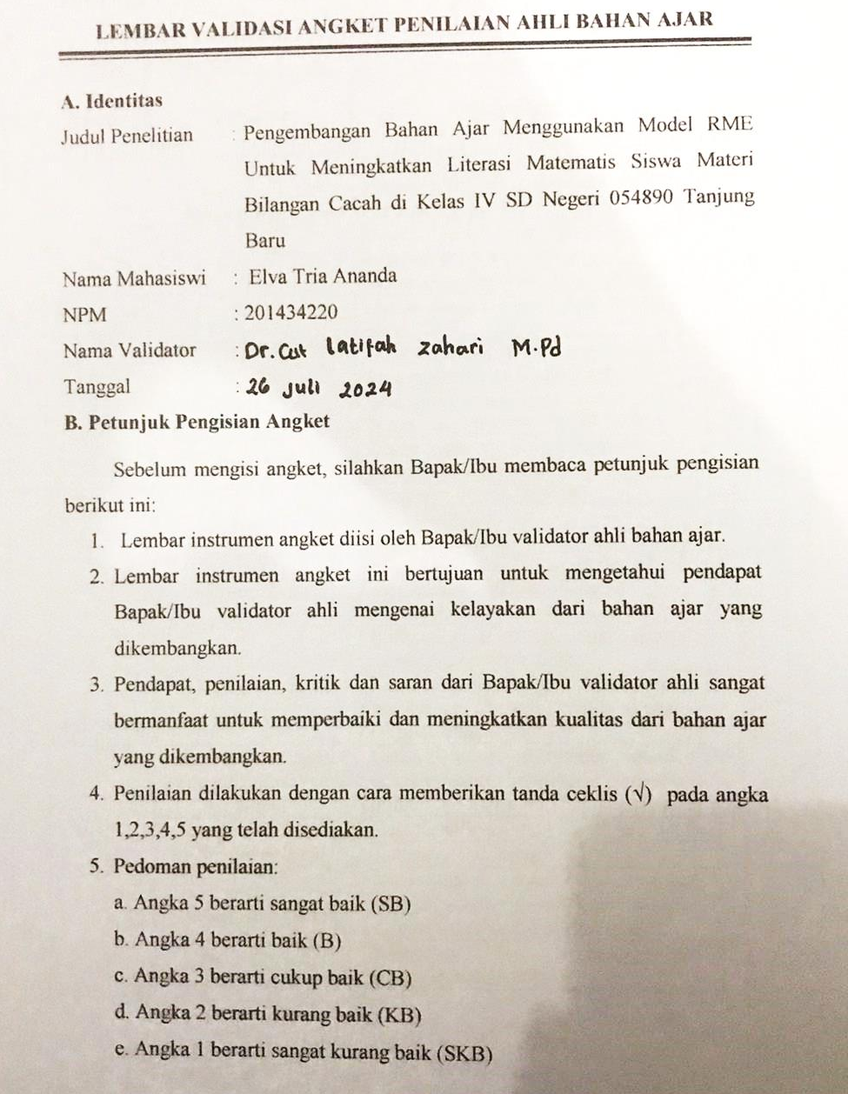
LEMBAR VALIDASI ANGKET PENILAIAN AHLI BAHAN AJAR

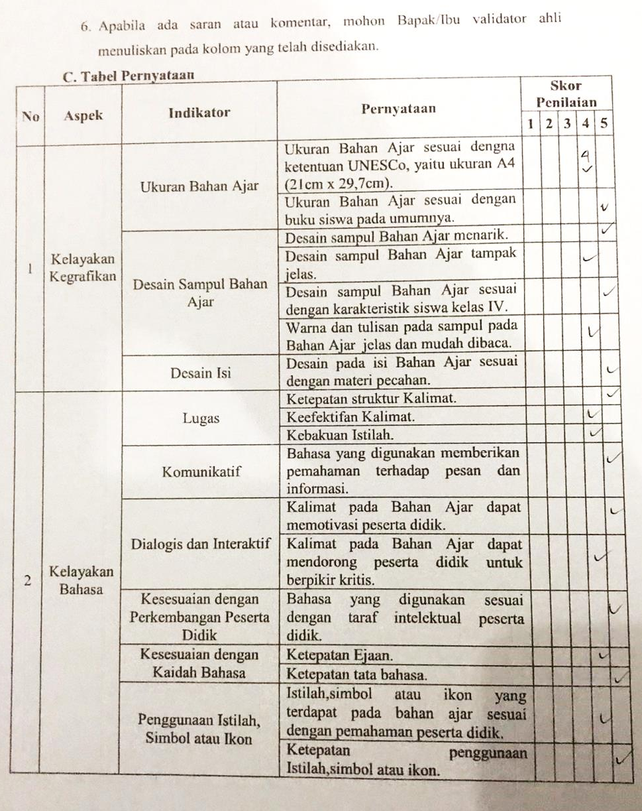

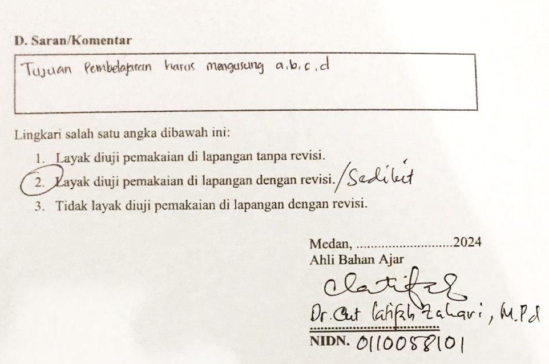

Lampiran 2
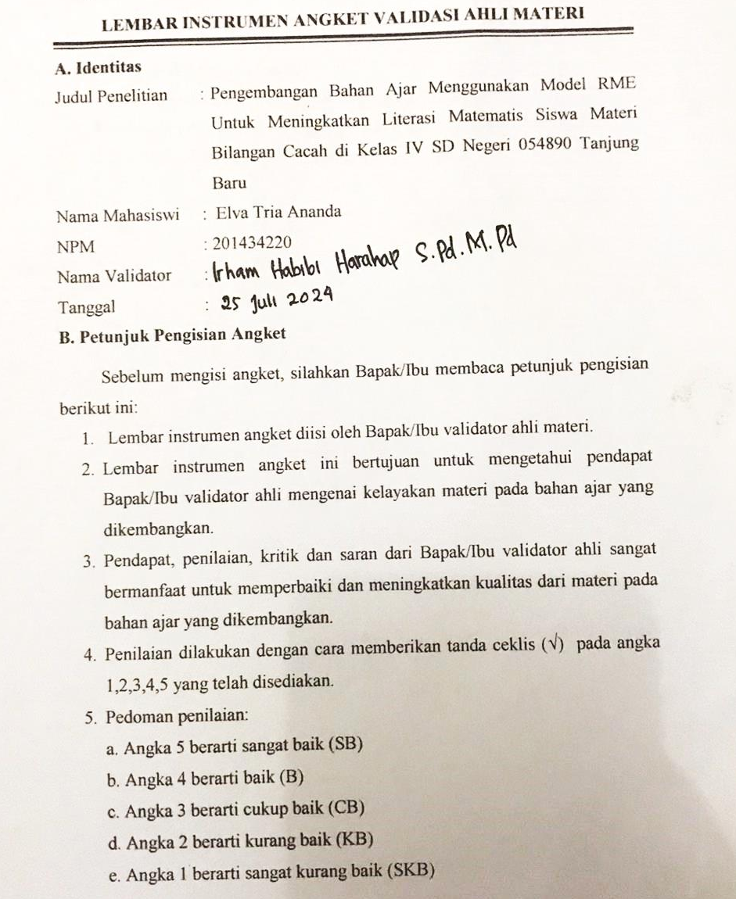

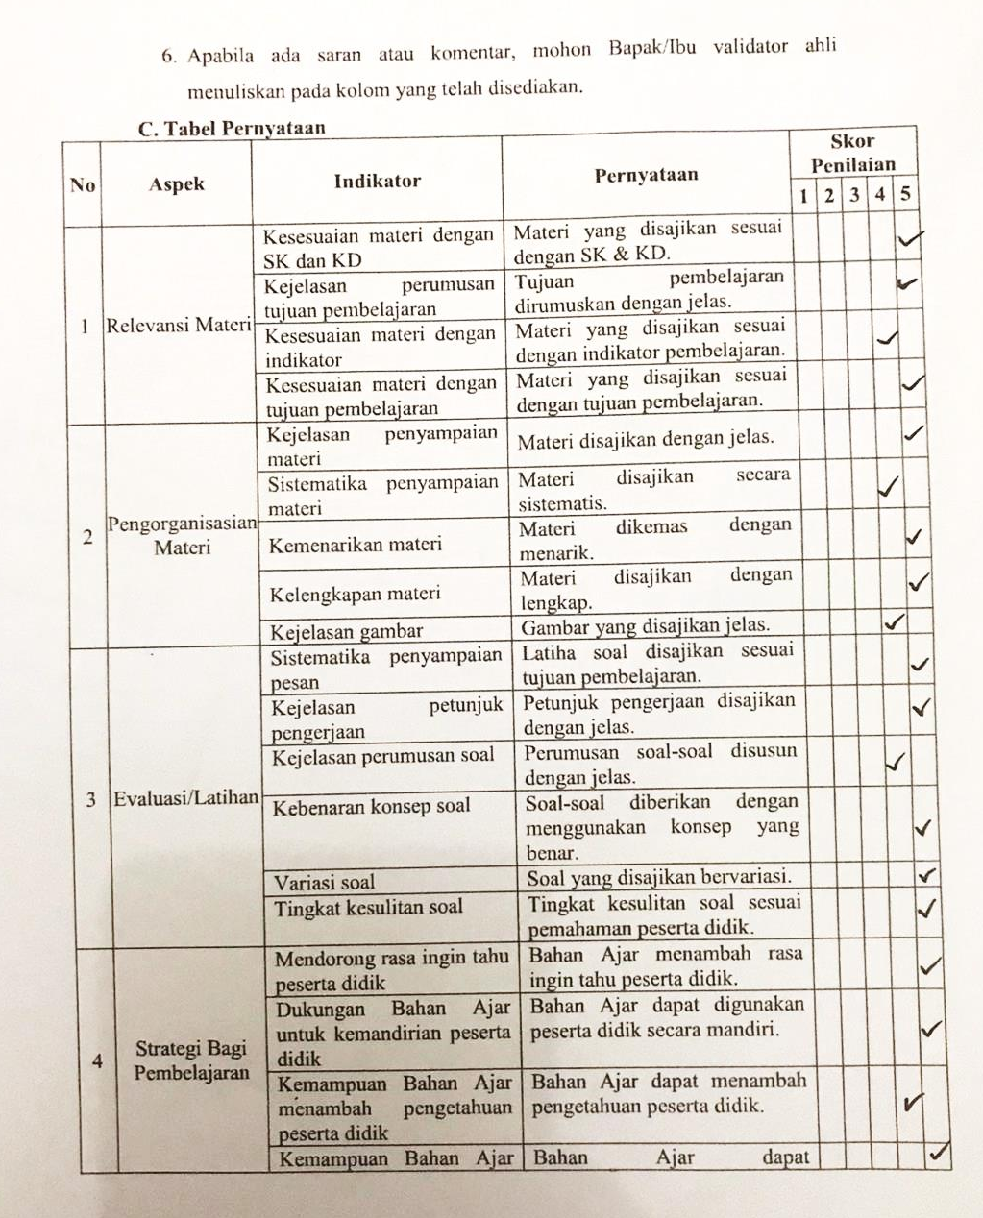

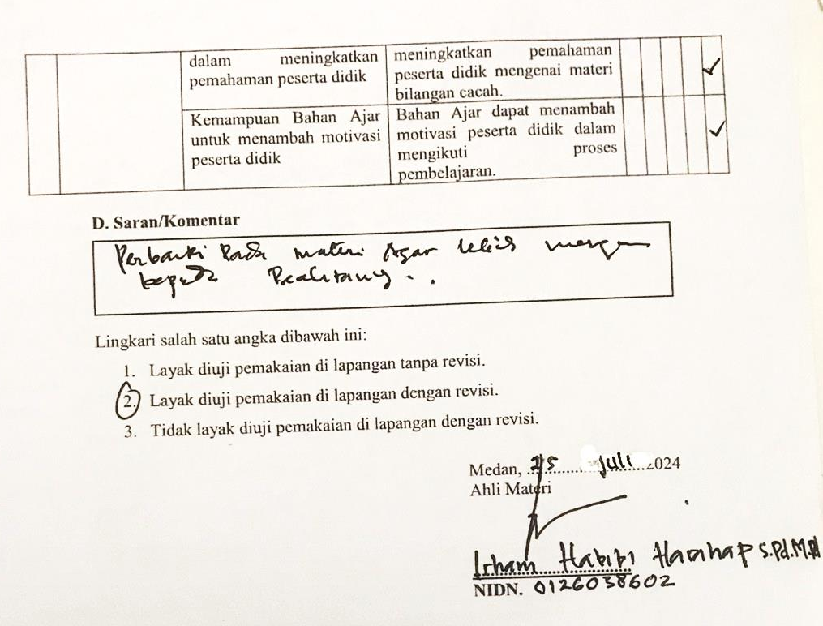

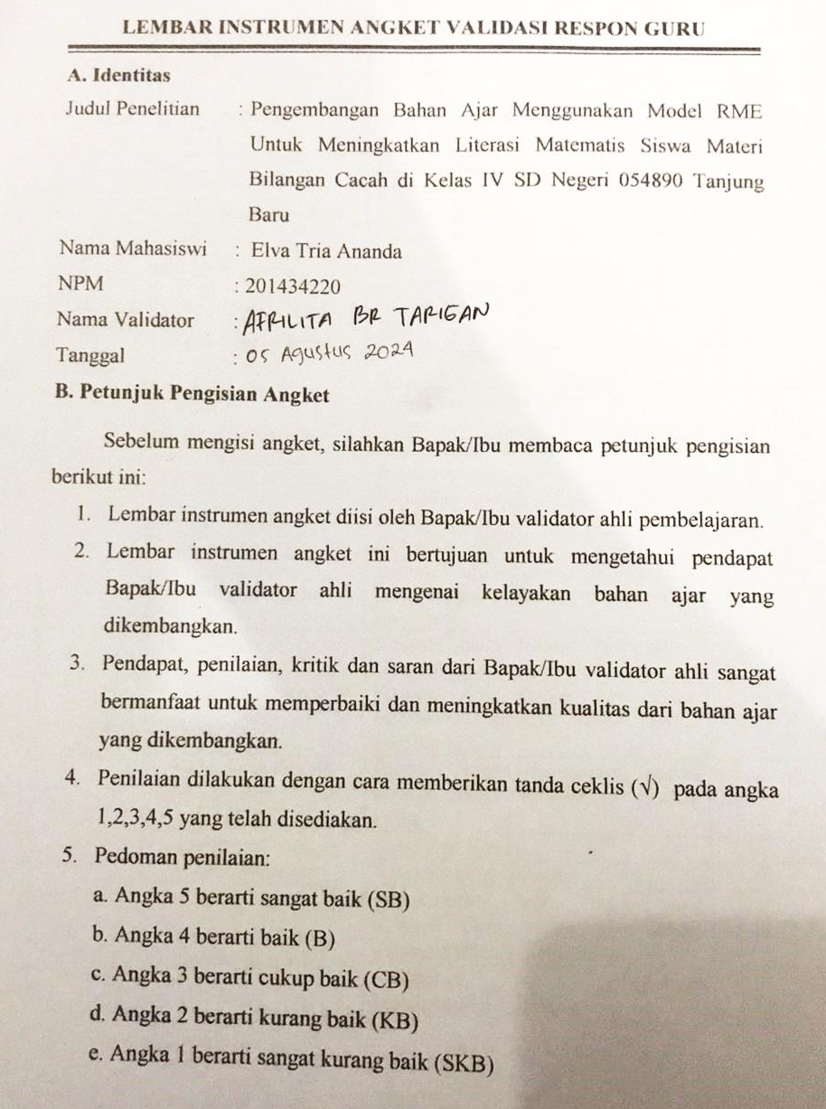
Lampiran 3

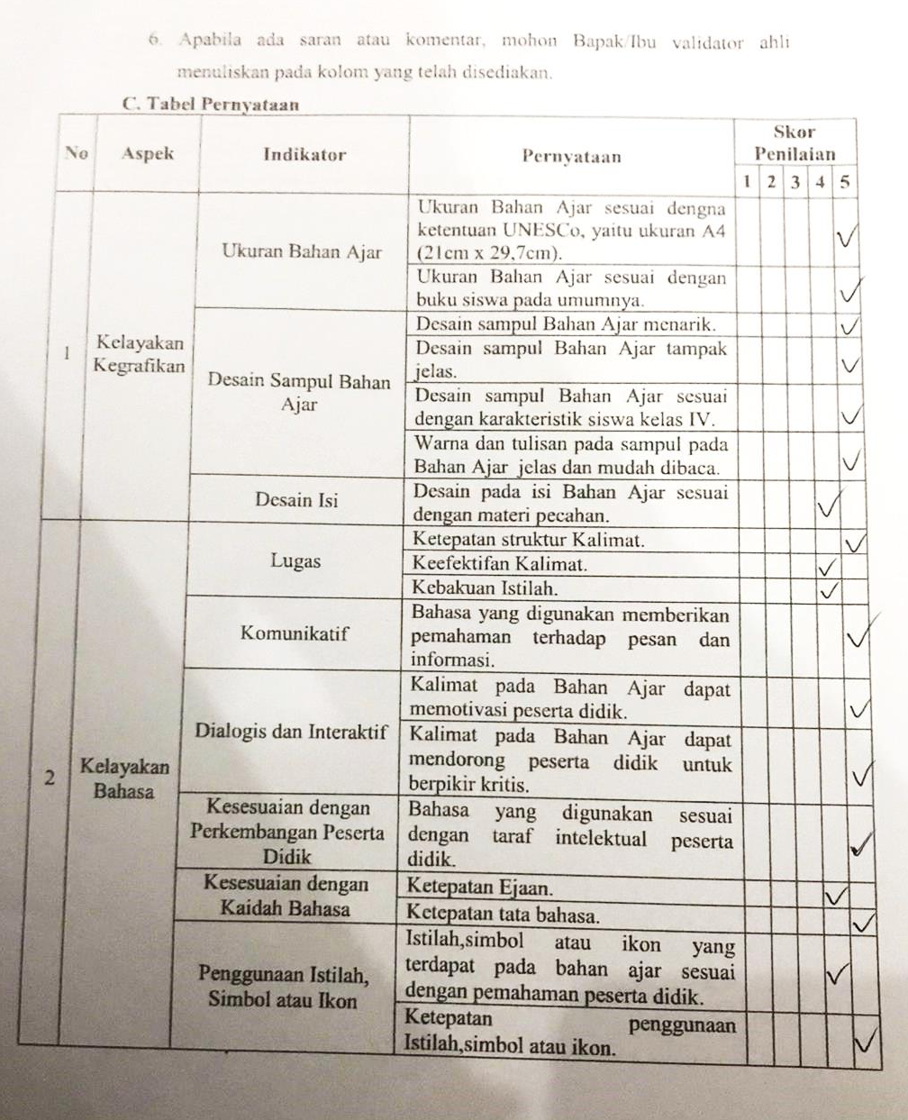

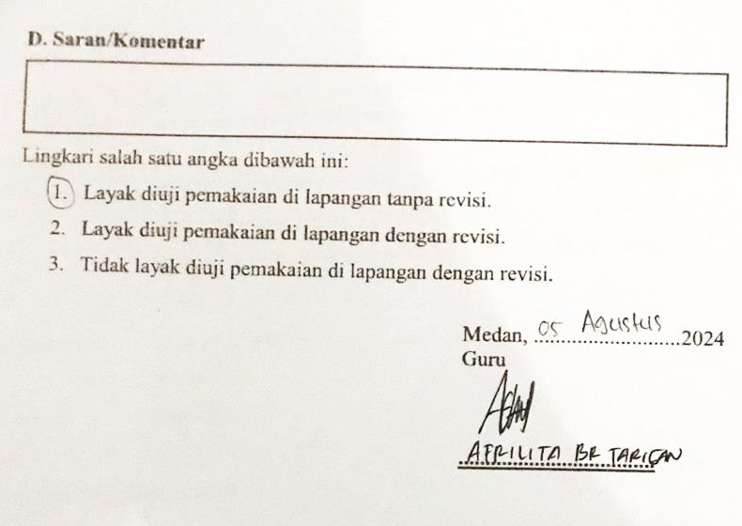

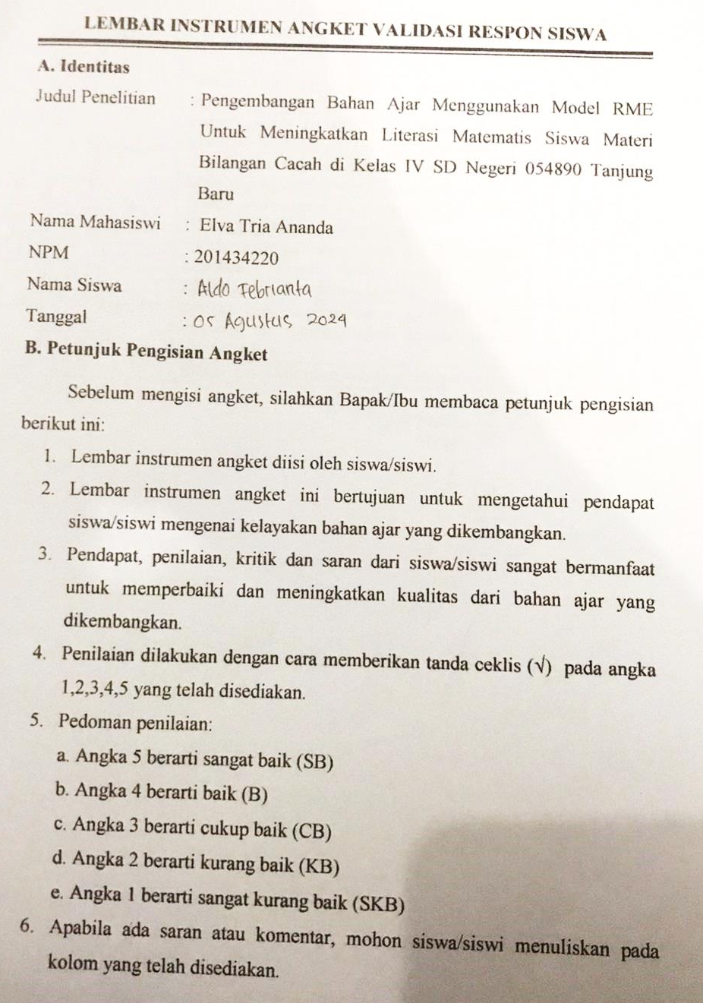
Lampiran 4

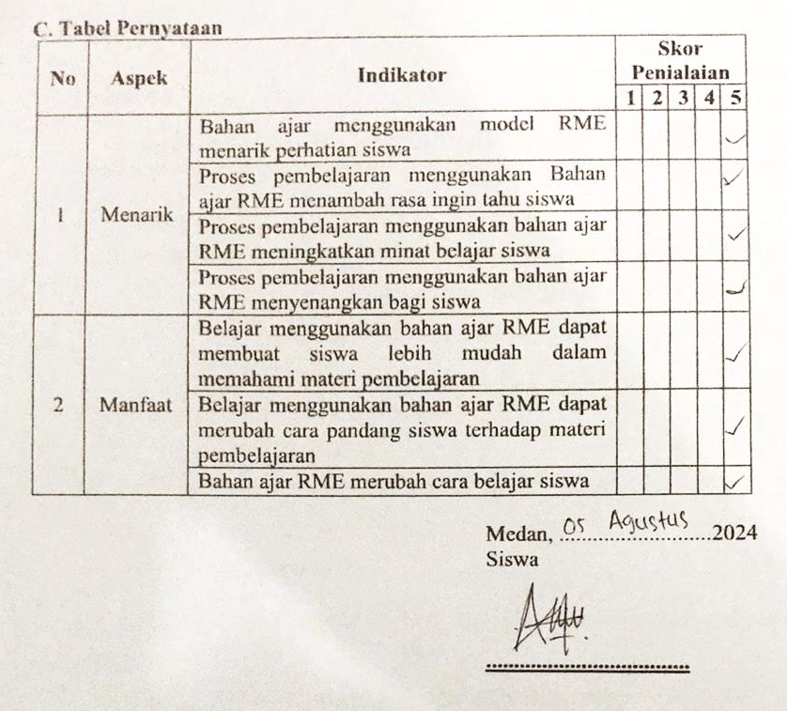

Lampiran 5
DOKUMENTASI
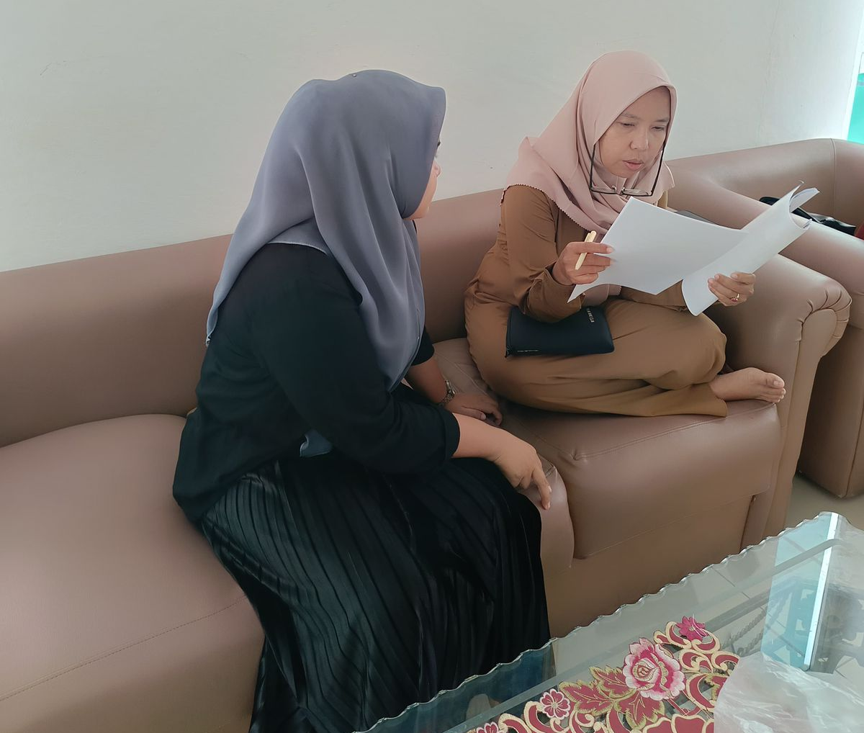

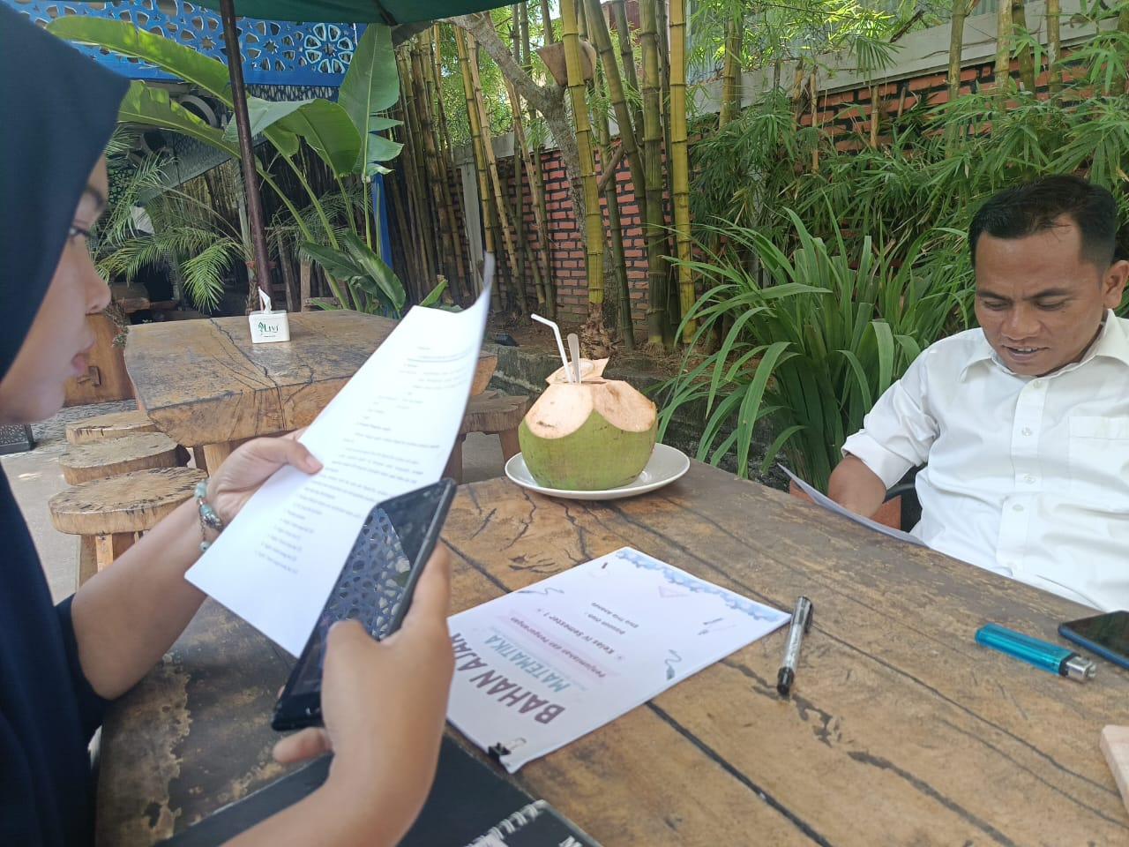
Dokumentasi Dengan Validator Ahli Bahan Ajar

Dokumentasi Dengan Validator Ahli Bahan Materi
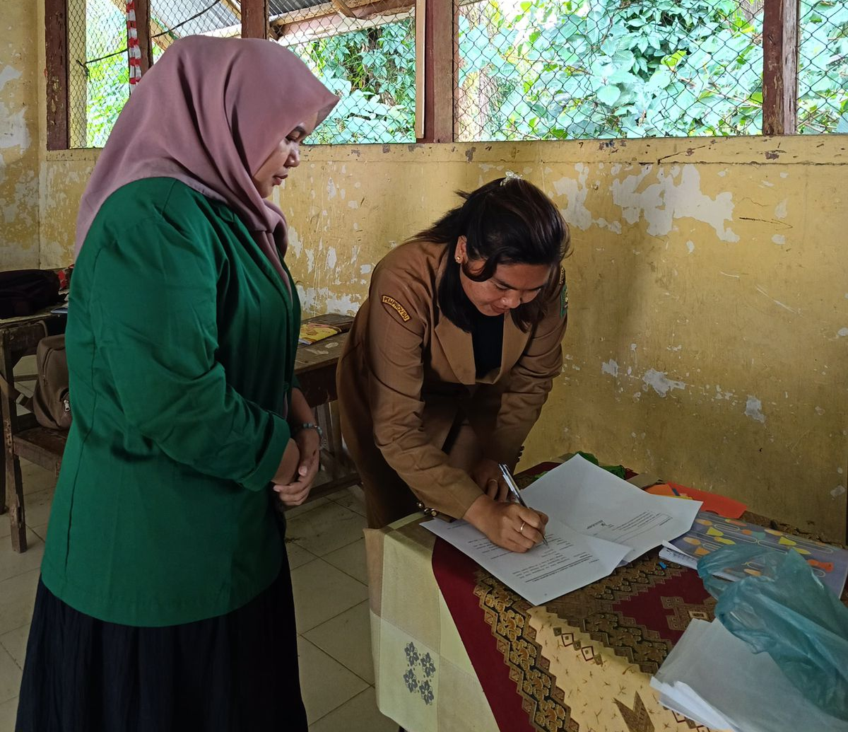

Dokumentasi Dengan Validator Respon Guru
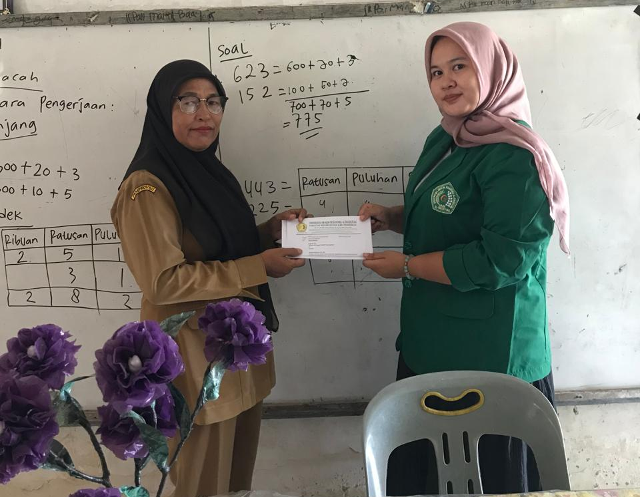

Dokumentasi Dengan Kepala Sekolah SD Negeri 054890 Tanjung Baru

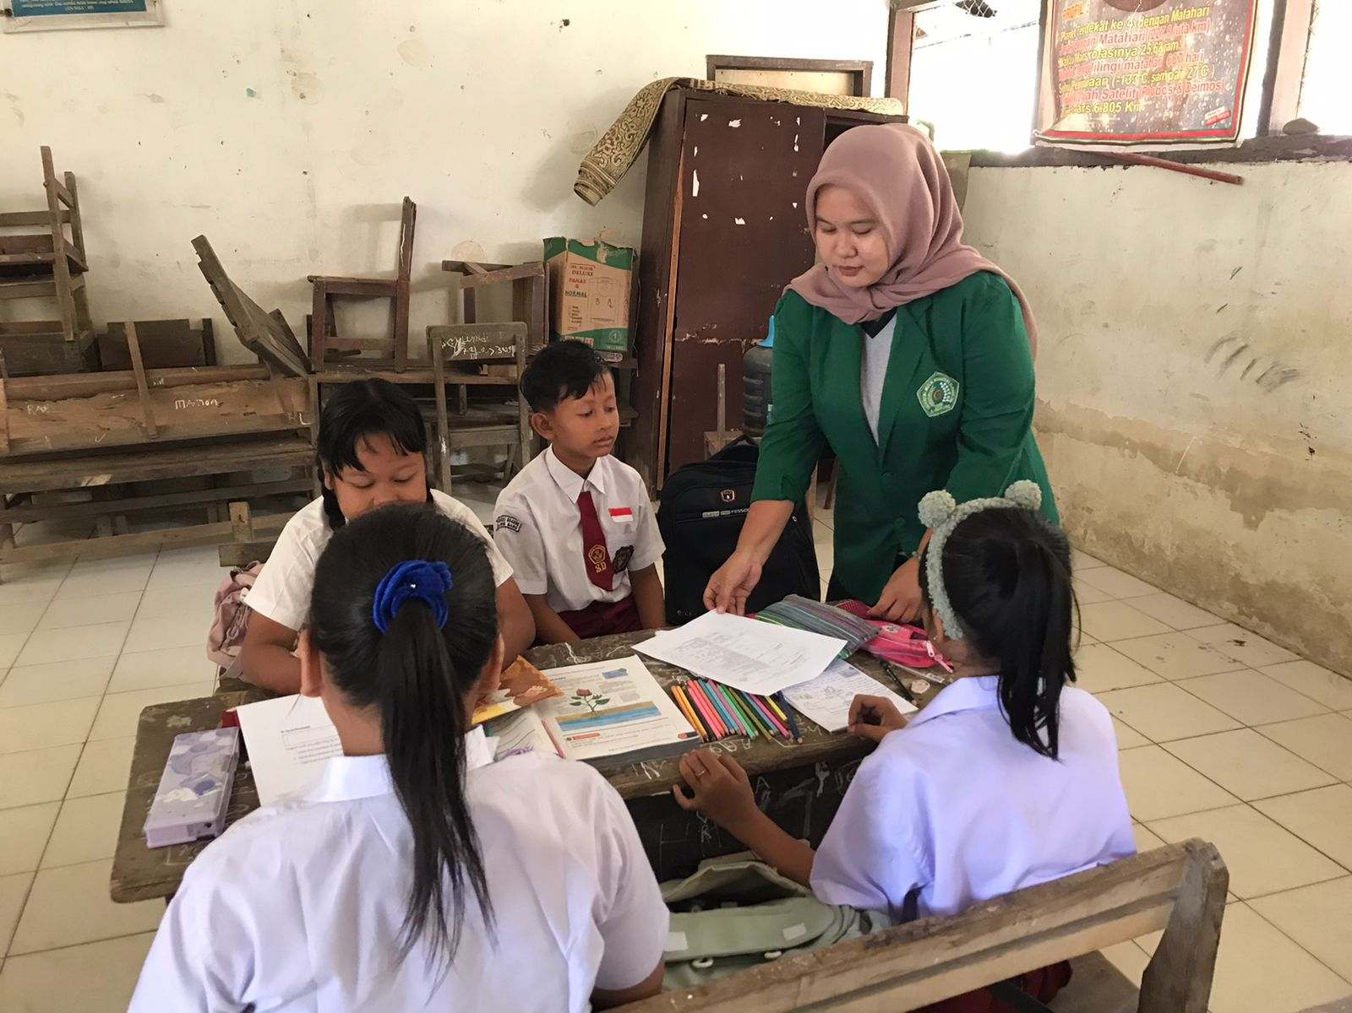

Dokumentasi Dengan Siswa Kelas IV SD Negeri 054890 Tanjung Baru

